**Informe de la encuesta.**

La empresa The Future Of Systems hizo una encuesta sobre la idea y el desarrollo del aplicativo web para la tienda El Escondite Animal, para saber que necesidades y deseos puede tener la gente sobre el proyecto.

A base de esto, estos fueron los siguientes resultados de la encuesta:

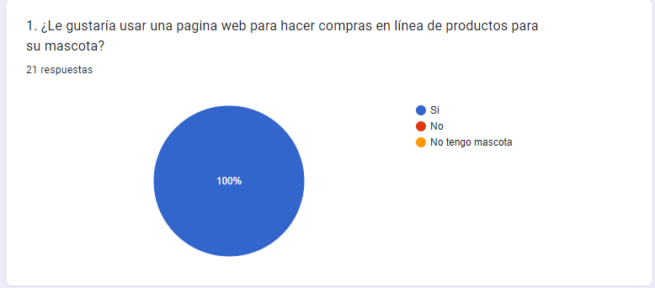

El 100% de las personas respondieron que sí.

Allí evidenciamos que a la mayoría de las personas le interesa la agrada la idea de poder comprar productos para sus animales de forma virtual, ya que de esta manera se ahorran tiempo de ir hasta el lugar en físico, tienen más variedad para escoger y pueden aprovechar más de los descuentos y promociones

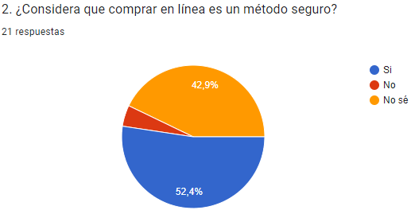

Aquí se evidencia que el 52,4 considera que, si es un medio seguro para que puedan realizar sus compras, el otro 42,9 no está muy segura de esto y el 4,8 dice que no es seguro, con esto concluimos que son más pocas las personas que han experimentado una mala experiencia con las compras en línea.

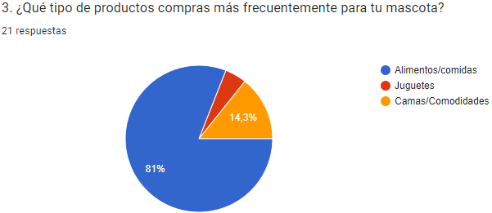

En este resultado podemos ver que el 81% de las personas frecuentan más comprar alimentos para sus mascotas, el 14,3% frecuentan más comprar camas, y 4,8% compran juguetes. Con esto podemos concluir que las personas se preocupan más en la alimentación de sus mascotas.

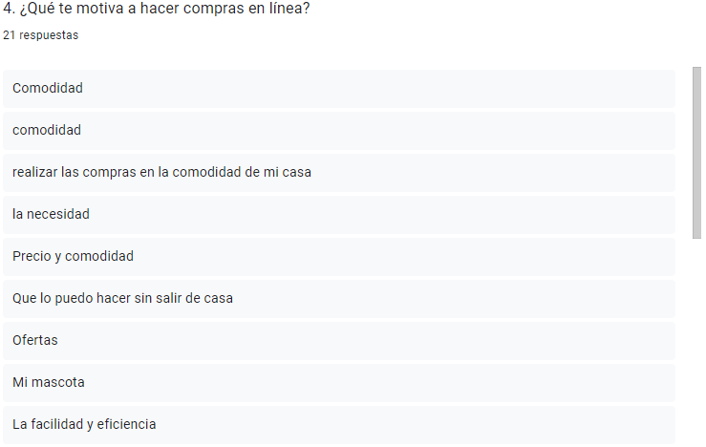

En esta pegunta abierta logramos comprender cual era lo que la gente prefería en el momento de hacer sus compras en línea y la mayoría lo hace por comodidad, es decir, que no deben salir de su hogar o que pueden realizar su pedido desde cualquier lugar en que se encuentren, esto también evitando no perder su tiempo en ir hasta el punto físico, ya sea por cuestiones laborales, una vida muy ocupada o razones personales.

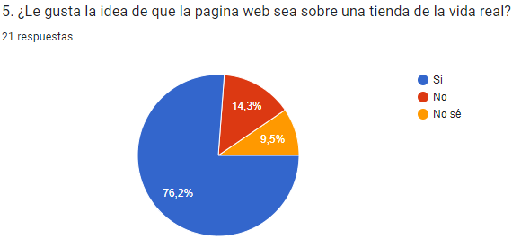

Le preguntamos a la gente si le gustaba que el aplicativo fuera sobre una tienda en físico y la mayoría, el 76,2 respondió que sí, esto nos da a entender que por sus respuestas también anteriores les evita ir hasta el punto físico, por otro lado, un 14,3 respondió que no porque prefieren ir hasta el punto físico a verificar la calidad de los productos y el otro 9.5 simplemente no está seguro.

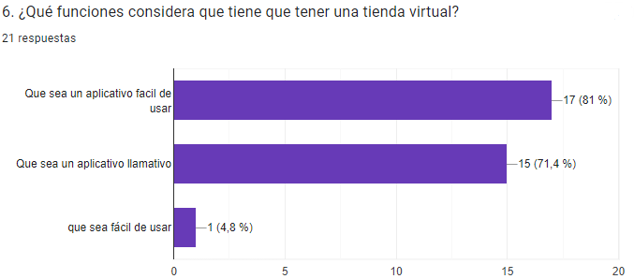

En este resultado de la pregunta con casillas dimos dos opciones elegibles, el 81% de las personas quieren que el aplicativo sea fácil de usar, mientras que el 71,4% prefieren que sea llamativo. Con este resultado deducimos que las personas requieren un aplicativo sencillo de usar.

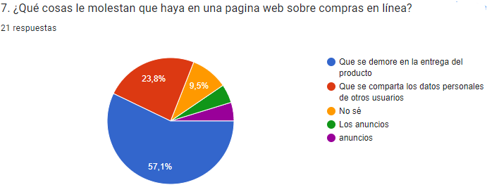

En esta pregunta pudimos evidenciar que al público le molestan diferentes cosas al interactuar en una página web, en este caso al 57,1 le molesta que su pedido se demore mucho tiempo en llegar, el 23,8 le molesta que se compartan los datos personales, es decir, muchas veces cuando uno ingresa sus datos personales en algún artículo, plataforma o demás, se pretende que sea segura y esto si llega a ser incomodo, el 9,5 simplemente no sabe y otro por ciento de personas dicen que les molesta o no les gusta nada, por otro lado, el 4,8 dicen que no les gustan los anuncios que pueden aparecer en el momento de interactuar con la pagina.

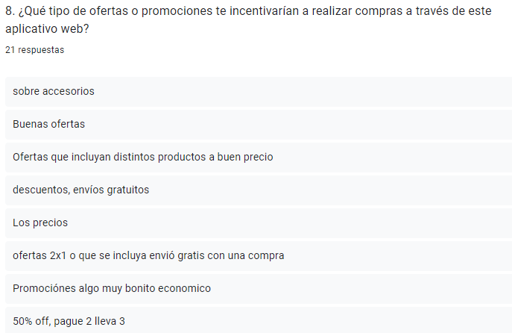

En este resultado podemos ver que la mayoría de gente se anima a hacer la compra de un producto si este tiene descuentos, ofertas o un 2x1 que incluya un envió gratuito.

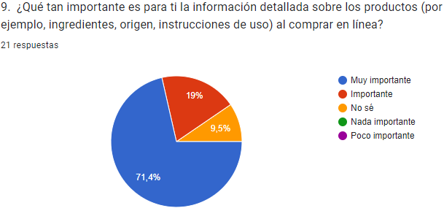

Podemos evidenciar que un 71,4% de las personas consideran importante que un producto tenga información muy detallada para la seguridad de sus mascotas, el 19% consideran que si es importante pero no demasiado detallado y el 9,5% no está segura de sí puede ser importante la descripción de un producto.

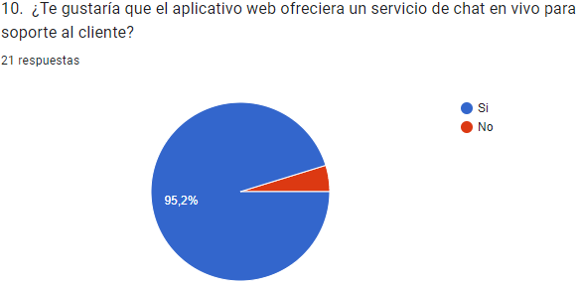

Esta pregunta la hicimos con el fin de verificar que tan importante creía el público que era el tener una ayuda virtual, como asesorías o demás y la mayoría contesto que, si creía importante este suceso, ya que de aquí se pueden ayudar si tienen alguna duda o problema relacionado con la página

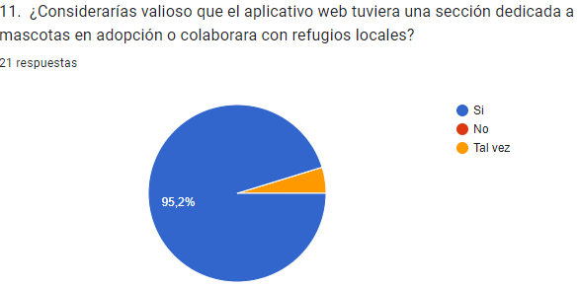

En este resultado podemos ver que el 95,2% de las personas si quieren darle un espacio a la información sobre mascotas en adopción o en información de refugios locales y un 4,8% lo podrían considerar.

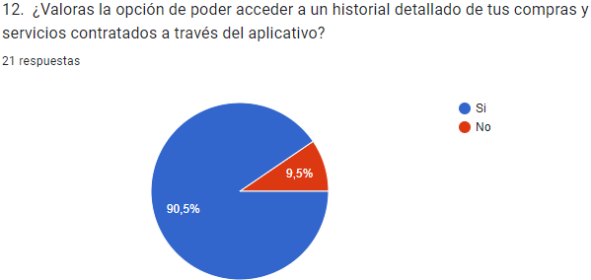

En este último resultado podemos ver que un 90,5% de las personas quieren que se añada una opción para que puedan ver su historial de compras y algún servicio contratado, mientras que un 9,5% no quieren que se añada esta opción.

En conclusión, hicimos esta encuesta para ver las necesidades de las personas y evidenciamos que no esperan algo tan lejano a lo que se piensa desarrollarle al cliente, esta encuesta nos ayudó a confirmar algunas funciones que tendrá el aplicativo web, también encontramos que las personas son muy cuidadosas con sus mascotas demostrando que el aplicativo pueda funcionar a nivel nacional.